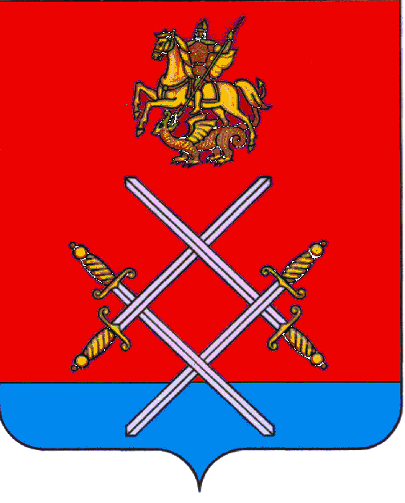

СОВЕТ ДЕПУТАТОВ
РУЗСКОГО ГОРОДСКОГО ОКРУГА
МОСКОВСКОЙ ОБЛАСТИ

РЕШЕНИЕ

от «_21_»___июня____2017 г. №_47/6_

О внесении изменений в решение Совета депутатов сельского поселения Дороховское от 15.12.2016 года № 253/53 «О бюджете сельского поселения Дороховское Рузского муниципального района Московской области на 2017 год»

Рассмотрев документы представленные Главой Рузского городского округа Московской области о внесении изменений в решение Совета депутатов сельского поселения Дороховское от 15.12.2016 года № 253/53 «О бюджете сельского поселения Дороховское Рузского муниципального района Московской области на 2017 год» (с изм. и доп. от 19.01.2017 г. № 257/55, от 16.02.2017 г. № 260/56, от 23.03.2017 г. № 263/58, от 24.05.2017 №31/5),

Совет депутатов Рузского городского округа Московской области РЕШИЛ:

- Внести в решение Совета депутатов сельского поселения Дороховское от 15.12.2016 года № 253/53 «О бюджете сельского поселения Дороховское Рузского муниципального района Московской области на 2017 год» (с изм. и доп. от 19.01.2017 г. № 257/55, от 16.02.2017 г. № 260/56, от 23.03.2017 г. № 263/58, от 24.05.2017 № 31/5) следующие изменения:
  - пункт 1 изложить в следующей редакции:
«1. Утвердить бюджет сельского поселения Дороховское Рузского муниципального района Московской области на 2017 год по доходам в сумме 172 888 133,00 рублей и расходам в сумме 172 888 133,00 рублей. Дефицит бюджета сельского поселения Дороховское Рузского муниципального района Московской области на 2017 год составляет 0,0 рублей.»;
  - приложение № 4 «Ведомственная структура бюджетных ассигнований сельского поселения Дороховское на 2017 год» изложить в редакции согласно приложению № 1 к настоящему решению;
  - приложение № 5 «Распределение бюджетных ассигнований сельского поселения Дороховское на 2017 год по разделам, подразделам, целевым статьям и группам (группам и подгруппам) видов расходов» изложить в редакции согласно приложению № 2 к настоящему решению;
  - приложение № 6 «Расходы бюджета сельского поселения Дороховское на финансирование мероприятий муниципальных программ на 2017 год» изложить в редакции согласно приложению № 3 к настоящему решению.
- Установить, что настоящее решение вступает в силу на следующий день после официального опубликования.

- Опубликовать настоящее решение в газете «Красное знамя» и разместить на официальном сайте в сети «Интернет».

- Направить копию настоящего решения в администрацию Рузского городского округа Московской области для руководства.

- Контроль за исполнением настоящего решения возложить на председателя постоянной комиссии Совета депутатов Рузского городского округа по вопросам местных финансов и экономики Бурлаенко т.А.

Глава Рузского городского округа Заместитель Председателя Совета депутатов
Московской области Рузского городского округа
М.В.Тарханов Московской области
В.В. Бурмистенков

______________________________ ___________________________

